常用系统监控命令 1
部署Zabbix监控平台 2
部署被监控主机Zabbix Agent 10
配置及使用Zabbix监控系统 11
自定义Zabbix监控项目 14
实现Zabbix报警功能 21
Zabbix自动发现 31
Zabbix主动监控 36
拓扑图与聚合图形 41
自定义监控案例 44
Zabbix_get -s 192.168.2.100 -k system.cpu.load[percpu,avg5]
[all,avg1]
一般企业做监控的目的：实时报告系统状态，提前发现系统的问题。
监控的资源可以分为：共有数据（HTTP、FTP等）和私有数据（CPU、内存、进程数等）。
系统自带的命令、Cacti监控系统、Nagios监控系统、Zabbix监控系统

常用系统监控命令
本案例要求熟悉查看Linux系统状态的常用命令，为进一步执行具体的监控任务做准备：
- 查看内存信息 free uptime
- 查看系统负载 查看CPU负载（1，5，15分钟）
- 查看交换分区信息 swapon -s
- 查看磁盘信息df -h
- 查看CPU信息 cat /proc/cpuinfo
- 查看网卡信息 ifconfig
- 查看端口信息 netstat /ss
- 查看网络连接信息ping
- Traceroute 网址 查看到网站经过多少个路由器
- Iostat 查看磁盘的读写状态
2）查看CPU平均负载
- [root@svr5 ~]# uptime //
- 23:54:12 up 38 days, 14:54, 9 users, load average: 0.00, 0.04, 0.05
- [root@svr5 ~]# uptime |awk '{print $NF}' //仅查看CPU的15分钟平均负载
- 0.05
步骤二：查看网卡信息、端口信息、网络连接信息
1）查看网卡信息
- [root@svr5 ~]# ifconfig eth0
- eth0: flags=4163<UP,BROADCAST,RUNNING,MULTICAST> mtu 1500
- inet 192.168.4.5 netmask 255.255.255.0 broadcast 172.25.0.255
- inet6 fe80::5054:ff:fe00:b prefixlen 64 scopeid 0x20<link>
- ether 52:54:00:00:00:0b txqueuelen 1000 (Ethernet)
- RX packets 62429 bytes 10612049 (10.1 MiB)
- RX errors 0 dropped 0 overruns 0 frame 0
- TX packets 5674 bytes 4121143 (3.9 MiB)
- TX errors 0 dropped 0 overruns 0 carrier 0 collisions 0
- [root@svr5 ~]# ifconfig eth0 |awk '/inet /{print $2}' //查看IP地址信息
- 192.168.4.5
- [root@svr5 ~]# ifconfig eth0 |awk '/RX p/{print $5}' //网卡接受数据包流量
- 10625295
- [root@svr5 ~]# ifconfig eth0 |awk '/TX p/{print $5}' //网卡发送数据包流量
- 4130821
2）查看端口信息
- [root@svr5 ~]# ss -ntulp //查看本机监听的所有端口
- //-n以数字显示端口号
- //-t显示tcp连接
- //-u显示udp连接
- //-p显示监听端口对应的程序名称
3）查看网络连接信息
- [root@svr5 ~]# ss -antup //查看所有的网络连接信息
- //-a查看所有连接状态信息

部署Zabbix监控平台
本案例要求部署一台Zabbix监控服务器，一台被监控主机，为进一步执行具体的监控任务做准备：
- 安装LNMP环境
- 源码安装Zabbix
- 安装监控端主机，修改基本配置
- 初始化Zabbix监控Web页面
- 修改PHP配置文件，满足Zabbix需求
- 安装被监控端主机，修改基本配置
2.2 方案
使用1台RHEL7虚拟机，安装部署LNMP环境、Zabbix及相关的依赖包，配置数据库并对Zabbix监控平台进行初始化操作。使用2台被监控端，源码安装Zabbix Agent。完成Zabbix实验需要我们搭建一个实验环境，拓扑结构如表-1所示。
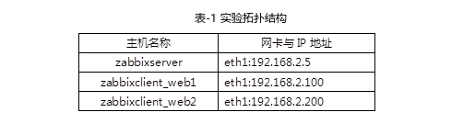
2.3 步骤
实现此案例需要按照如下步骤进行。
步骤一：部署监控服务器
1）安装LNMP环境
Zabbix监控管理控制台需要通过Web页面展示出来，并且还需要使用MySQL来存储数据，因此需要先为Zabbix准备基础LNMP环境。
- [root@zabbixserver ~]# yum -y install gcc pcre-devel openssl-devel
- [root@zabbixserver ~]# tar -xf nginx-1.12.tar.gz
- [root@zabbixserver ~]# cd nginx-1.12
- [root@zabbixserver nginx-1.12]# ./configure --with-http_ssl_module
- [root@zabbixserver nginx-1.12]# make && make install
- [root@zabbixserver ~]# yum -y install php php-mysql \
- > mariadb mariadb-devel mariadb-server
- [root@zabbixserver ~]# yum -y install php-fpm-5.4.16-42.el7.x86_64.rpm
- //注意，php-fpm这个软件包在lnmp_soft/目录下
2）修改Nginx配置文件
配置Nginx支持PHP动态网站，因为有大量PHP脚本需要执行，因此还需要开启Nginx的各种fastcgi缓存，加速PHP脚本的执行速度。
- [root@zabbix server ~]# vim /usr/local/nginx/conf/nginx.conf
- … …
- http{
- … …
- fastcgi_buffers 8 16k; //缓存php生成的页面内容，8个16k
- fastcgi_buffer_size 32k; //缓存php生产的头部信息
- fastcgi_connect_timeout 300; //连接PHP的超时时间
- fastcgi_send_timeout 300; //发送请求的超时时间
- fastcgi_read_timeout 300; //读取请求的超时时间
- //以上在server外边/
- location ~ \.php$ {
- root html;
- fastcgi_pass 127.0.0.1:9000;
- fastcgi_index index.php;
- include fastcgi.conf;
- }
- … …
3）启动服务
启动Nginx、PHP-FPM、MariaDB服务，关闭SELinux与防火墙。
- [root@zabbixserver ~]# systemctl start mariadb
- [root@zabbixserver ~]# systemctl start php-fpm
- [root@zabbixserver ~]# ln -s /usr/local/nginx/sbin/nginx /sbin/nginx
- [root@zabbixserver ~]# nginx

- [root@zabbixserver ~]# firewall-cmd --set-default-zone=trusted
- [root@zabbixserver ~]# setenforce 0
4）客户端测试LNMP环境
服务器创建PHP测试页面，浏览器访问页面测试网页连通性。
- [root@zabbixserver ~]# cat /usr/local/nginx/html/test.php
- <?php
- $i=33;
- echo $i;
- ?>
- [root@zabbixserver ~]# curl http://192.168.2.5/test.php
步骤二：部署监控服务器Zabbix Server
1）源码安装Zabbix Server
多数源码包都是需要依赖包的，zabbix也一样，源码编译前需要先安装相关依赖包。
- [root@zabbixserver lnmp_soft]# yum -y install net-snmp-devel \
- > curl-devel
- //安装相关依赖包
- [root@zabbixserver lnmp_soft]# yum -y install \
- > libevent-devel-2.0.21-4.el7.x86_64.rpm
- //注意libevent-devel这个软件包在lnmp_soft目录下有提供
- [root@zabbixserver lnmp_soft]# tar -xf zabbix-3.4.4.tar.gz
- [root@zabbixserver lnmp_soft]# cd zabbix-3.4.4/
- [root@zabbixserver zabbix-3.4.4]# ./configure --enable-server \
- > --enable-proxy --enable-agent --with-mysql=/usr/bin/mysql_config \
- > --with-net-snmp --with-libcurl
- // --enable-server安装部署zabbix服务器端软件
- // --enable-agent安装部署zabbix被监控端软件
- // --enable-proxy安装部署zabbix代理相关软件
- // --with-mysql配置mysql_config路径
- // --with-net-snmp允许zabbix通过snmp协议监控其他设备
- // --with-libcurl安装相关curl库文件，这样zabbix就可以通过curl连接http等服务，测试被监控主机服务的状态
- [root@zabbix server zabbix-3.4.4]# make && make install
2）初始化Zabbix
创建数据库，上线Zabbix的Web页面
- [root@zabbixserver ~]# mysql
- mysql> create database zabbix character set utf8;
- //创建数据库，支持中文字符集
- mysql> grant all on zabbix.* to zabbix@'localhost' identified by 'zabbix';
- //创建可以访问数据库的账户与密码
- [root@zabbixserver ~]# cd lnmp_soft/zabbix-3.4.4/database/mysql/
- [root@zabbixserver mysql]# mysql -uzabbix -pzabbix zabbix < schema.sql
- [root@zabbixserver mysql]# mysql -uzabbix -pzabbix zabbix < images.sql
- [root@zabbixserver mysql]# mysql -uzabbix -pzabbix zabbix < data.sql
- //刚刚创建是空数据库，zabbix源码包目录下，有提前准备好的数据
- //使用mysql导入这些数据即可（注意导入顺序）
上线Zabbix的Web页面
- [root@zabbixserver ~]# cd lnmp_soft/zabbix-3.4.4/frontends/php/
- [root@zabbixserver php]# cp -r * /usr/local/nginx/html/
- [root@zabbixserver php]# chmod -R 777 /usr/local/nginx/html/*
修改Zabbix_server配置文件，设置数据库相关参数，启动Zabbix_server服务
- [root@zabbixserver ~]# vim /usr/local/etc/zabbix_server.conf
- DBHost=localhost
- //数据库主机，默认该行被注释
- DBName=zabbix
- //设置数据库名称
- DBUser=zabbix
- //设置数据库账户
- DBPassword=zabbix
- //设置数据库密码，默认该行被注释
- LogFile=/tmp/zabbix_server.log
- //设置日志，仅查看以下即可
- [root@zabbixserver ~]# useradd -s /sbin/nologin zabbix
- //不创建用户无法启动服务
- [root@zabbixserver ~]# zabbix_server //启动服务

- [root@zabbixserver ~]# ss -ntulp |grep zabbix_server //确认连接状态，端口10051
- tcp LISTEN 0 128 *:10051 *:* users:(("zabbix_server",pid=23275,fd=4),("zabbix_server",pid=23274,fd=4)
提示：如果是因为配置文件不对，导致服务无法启动时，不要重复执行zabbix_server，
一定要先使用killall zabbix_server关闭服务后，再重新启动一次。
修改Zabbix_agent配置文件，启动Zabbix_agent服务
- [root@zabbixserver ~]# vim /usr/local/etc/zabbix_agentd.conf
- Server=127.0.0.1,192.168.2.5 //允许哪些主机监控本机
- ServerActive=127.0.0.1,192.168.2.5 //允许哪些主机通过主动模式监控本机
- Hostname=zabbix_server //设置本机主机名
- LogFile=/tmp/zabbix_server.log //设置日志文件
- UnsafeUserParameters=1 //是否允许自定义key
- [root@zabbixserver ~]# zabbix_agentd //启动监控agent

- [root@zabbixserver ~]# ss -ntulp |grep zabbix_agentd //查看端口信息为10050
- tcp LISTEN 0 128 *:10050 *:* users:(("zabbix_agentd",pid=23505,fd=4),("zabbix_agentd",pid=23504,fd=4)
提示：如果是因为配置文件不对，导致服务无法启动时，不要重复执行zabbix_agentd，
一定要先使用killall zabbix_agentd关闭服务后，再重新启动一次。
浏览器访问Zabbix_server服务器的Web页面
- [root@zabbixserver ~]# firefix http://192.168.2.5/index.php
- //第一次访问，初始化PHP页面会检查计算机环境是否满足要求，如果不满足会给出修改建议
- //默认会提示PHP的配置不满足环境要求，需要修改PHP配置文件
根据错误提示，修改PHP配置文件，满足Zabbix_server的Web环境要求
php-bcmath和php-mbstring都在lnmp_soft目录下有提供软件包。
- [root@zabbixserver ~]# yum -y install php-gd php-xml
- [root@zabbixserver ~]# yum install php-bcmath-5.4.16-42.el7.x86_64.rpm
- [root@zabbixserver ~]# yum install php-mbstring-5.4.16-42.el7.x86_64.rpm
- [root@zabbixserver ~]# vim /etc/php.ini
- date.timezone = Asia/Shanghai //设置时区
- max_execution_time = 300 //最大执行时间，秒
- post_max_size = 32M //POST数据最大容量
- max_input_time = 300 //服务器接收数据的时间限制
- memory_limit = 128M //内存容量限制
- [root@zabbixserver ~]# systemctl restart php-fpm
修改完PHP配置文件后，再次使用浏览器访问服务器，则会提示如图-1和图-2所示的提示信息。
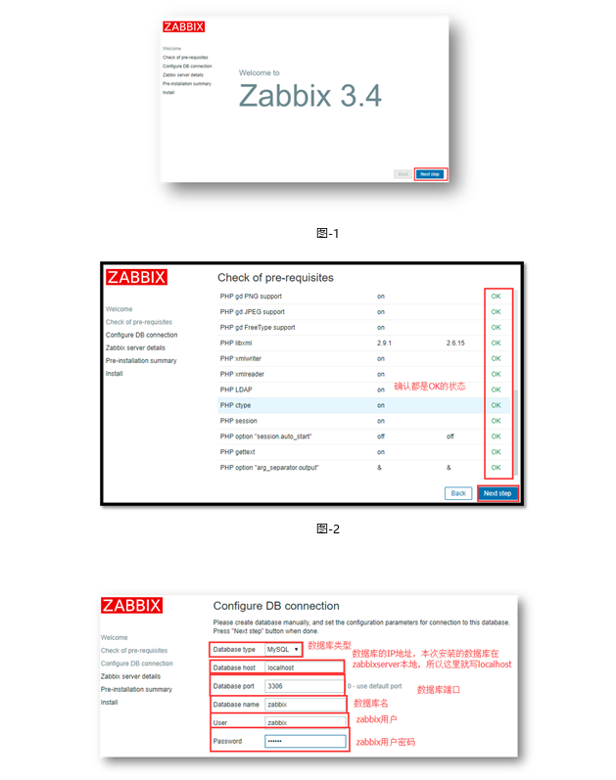
图-3
在初始化数据库页面，填写数据库相关参数，如图-3所示。
在登陆页面，使用用户(admin)和密码(zabbix)登陆，登陆后设置语言环境为中文，如图-4和图-5所示。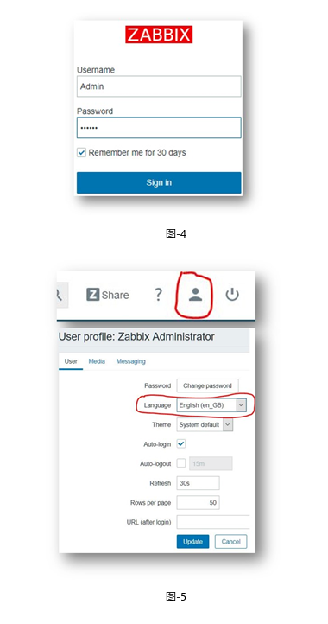

部署被监控主机Zabbix Agent
1）源码安装Zabbix agent软件
在2.100和2.200做相同操作（以web1为例）。
- [root@web1 ~]# useradd -r -s /sbin/nologin -N zabbix //-r指定为系统用户，uid小于1000 -N 不创建家目录
- [root@web1 ~]# yum -y install gcc pcre-devel
- [root@web1 ~]# tar -xf zabbix-3.4.4.tar.gz
- [root@web1 ~]# cd zabbix-3.4.4/
- [root@web1 zabbix-3.4.4]# ./configure --enable-agent
- [root@web1 zabbix-3.4.4]# make && make install
拷贝启动脚本（非必须操作，可选做），有启动脚本可以方便管理服务，启动与关闭服务。启动脚本位于zabbix源码目录下。
- [root@web1 zabbix-3.4.4]# cd misc/init.d/fedora/core
- [root@web1 zabbix-3.4.4]# cp zabbix_agentd /etc/init.d/ //在这个目录下可以使用service命令启动
- [root@web1 zabbix-3.4.4]# /etc/init.d/Zabbix_agentd start
- [root@web1 zabbix-3.4.4]# /etc/init.d/Zabbix_agentd stop
- [root@web1 zabbix-3.4.4]# /etc/init.d/Zabbix_agentd status
- [root@web1 zabbix-3.4.4]# /etc/init.d/Zabbix_agentd restart
3）修改agent配置文件，启动Agent
- [root@web1 ~]# vim /usr/local/etc/zabbix_agentd.conf
- Server=127.0.0.1,192.168.2.5 //谁可以监控本机（被动监控模式）
- ServerActive=127.0.0.1,192.168.2.5 //谁可以监控本机（主动监控模式）
- Hostname=zabbix_client_web1 //被监控端自己的主机名
- EnableRemoteCommands=1
- //监控异常后，是否允许服务器远程过来执行命令，如重启某个服务
- UnsafeUserParameters=1 //是否允许自定义key监控
- [root@web1 ~]# zabbix_agentd //启动agent服务

配置及使用Zabbix监控系统
3.1 问题
沿用练习一，使用Zabbix监控平台监控Linux服务器，实现以下目标：
- 监控CPU
- 监控内存
- 监控进程
- 监控网络流量
- 监控硬盘
3.2 方案
通过Zabbix监控平台，添加被监控web1主机（192.168.2.100）并链接监控模板即可，Zabbix默认模板就可以监控CPU、内存、进程、网络、磁盘等项目。
3.3 步骤
实现此案例需要按照如下步骤进行。
步骤一：添加监控主机
主机是Zabbix监控的基础，Zabbix所有监控都是基于Host主机。
使用火狐浏览器登录http://192.168.2.5，通过Configuration（配置）-->Hosts（主机）-->Create Host（创建主机）添加被监控Linux主机，如图-7所示。
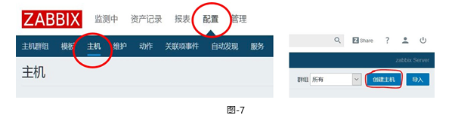
添加被监控主机时，需要根据提示输入被监控Linux主机的主机名称、主机组、IP地址等参数，具体参考图-8所示。
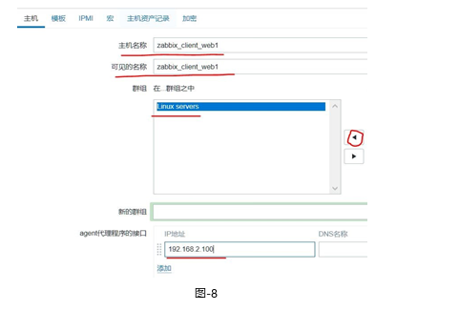
步骤二：为被监控主机添加监控模板
Zabbix通过监控模板来对监控对象实施具体的监控功能，根据模板来定义需要监控哪些数据，对于Linux服务器的监控，Zabbix已经内置了相关的模板（Template OS Linux），选择模板并链接到主机即可，如图-9所示。
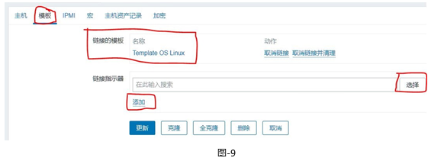
步骤三：查看监控数据
查看监控数据，登录Zabbix Web控制台，点击Monitoring(监控中)—> Latest data(最新数据)，正过滤器中填写过滤条件，根据监控组和监控主机选择需要查看哪些监控数据，如图-10所示。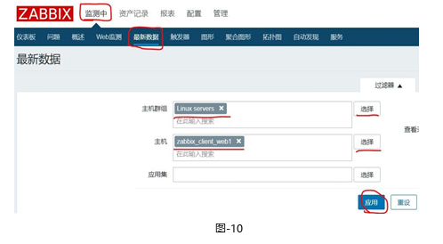
找到需要监控的数据后，可以点击后面的Graph查看监控图形，如图-11所示。
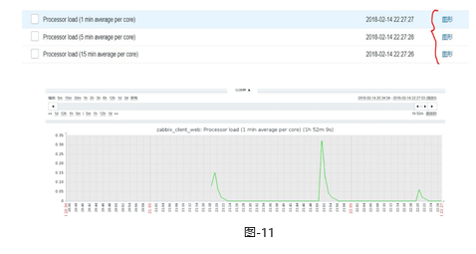

自定义Zabbix监控项目
4.1 问题
沿用练习二，使用Zabbix实现自定义监控，实现以下目标：监控Linux服务器系统账户的数量。
4.2 方案
需要使用Zabbix自定义key的方式实现自定义监控，参考如下操作步骤：
- 创建自定义key
- 创建监控项目
- 创建监控图形
- 将监控模板关联到主机
4.3 步骤
实现此案例需要按照如下步骤进行。
步骤一：被监控主机创建自定义key（在192.168.2.100操作）
1）创建自定义key
自定义key语法格式为：UserParameter=自定义key名称,命令。
自定义的key文件一般存储在/usr/local/etc/zabbix_agentd.conf.d/目录，这里还需要修改zabbix_agentd.conf文件，允许自定义监控key，来读取该目录下的所有文件 。
- [root@web1 ~]# vim /usr/local/etc/zabbix_agentd.conf
- Include=/usr/local/etc/zabbix_agentd.conf.d/ //加载配置文件目录
- [root@web1 ~]# cd /usr/local/etc/zabbix_agentd.conf.d/
- [root@web1 zabbix_agentd.conf.d]# vim count.line.passwd
- UserParameter=count.line.passwd,wc -l /etc/passwd | awk ' {print $1} '
- ////自定义key语法格式:
- //UserParameter=自定义key名称,命令
2）测试自定义key是否正常工作
- [root@web1 ~]# killall zabbix_agentd
- [root@web1 ~]# zabbix_agentd //重启agent服务
- [root@web1 ~]# zabbix_get -s 127.0.0.1 -k count.line.passwd
- 21
注意：如zabbix_get命令执行错误，提示Check access restrictions in Zabbix agent configuration，则需要检查agent配置文件是否正确：
- [root@web1 ~]# vim /usr/local/etc/zabbix_agentd.conf
- Server=127.0.0.1,192.168.2.5
- ServerActive=127.0.0.1,192.168.2.5
步骤二：创建监控模板
模板、应用集与监控项目的关系图，参考图-12所示
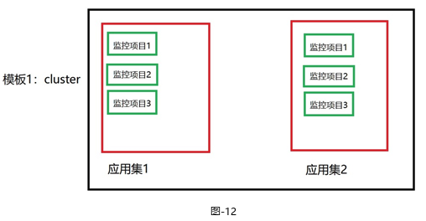
1）添加监控模板
登录Zabbix Web监控控制台，通过Configuration(配置)-->Template(模板)-->Create template(创建模板)，填写模板名称，新建模板群组，如图-13所示。
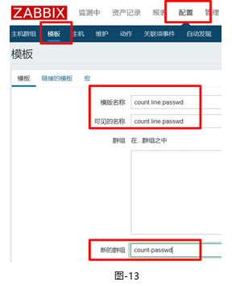
创建模板后，默认模板中没有任何应用、项目、触发器、图形等，如图-14所示。
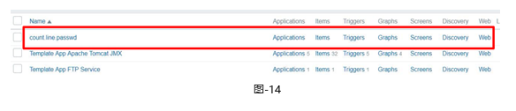
2）创建应用
创建完成模板后，默认模板中没有任何应用、项目、触发器、图形等资源。这里需要点击模板后面的Application（应用集）链接打开创建应用的页面，如图-15所示。
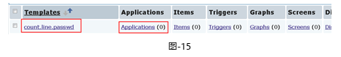
点击Application（应用集）后，会刷新出图-16所示页面，在该页面中点击Create application（创建应用集）按钮。
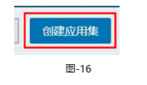
设置应用名称如图-17所示。
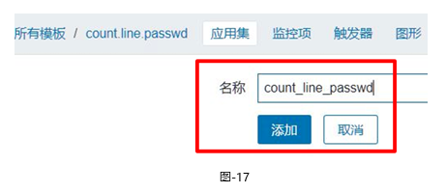
3）创建监控项目item（监控项）
与创建应用一样，在模板中还需要创建监控项目，如图-18所示，并在刷新出的新页面中选择Create items（创建监控项）创建项目，如图-19所示。
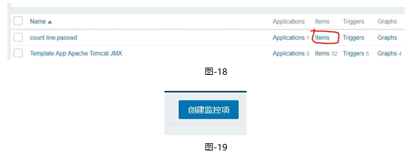
接下来，还需要给项目设置名称及对应的自定义key，如图-20所示。
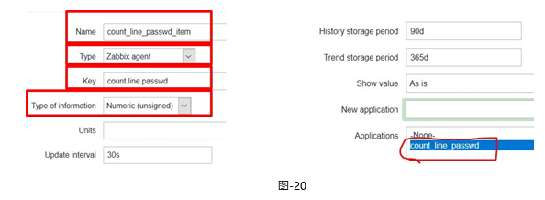
4）创建图形
为了后期可以通过图形的方式展示监控数据，还需要在模板中创建图形，设置方法与前面的步骤一致，在监控模板后面点击Graph（图形）即可创建图形，设置监控图形基于什么监控数据，如图-21所示。
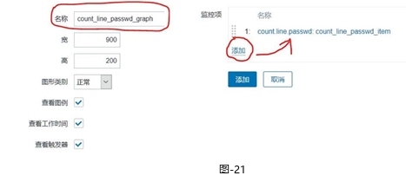
5）将模板链接到被监控主机
将完整的监控模板制作完成后，就可以将模板链接到主机实现监控功能了。首先找到被监控主机Configuration（配置）-->Hosts（主机），如图-22所示。
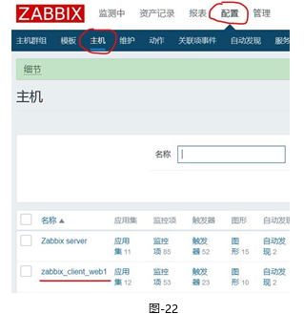
点击需要的被监控主机链接，打开监控主机设置页面，在Template（模板）页面中选择需要链接到该主机的模板，在此选择刚刚创建的模板count_line.passwd添加即可，如图-23所示。
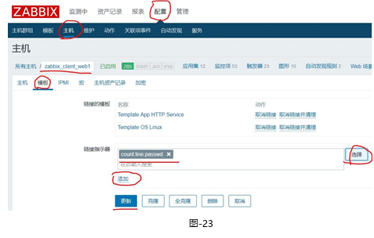
6）查看监控数据图形
点击Monitoring（监控中）-->Craphs（图形），根据需要选择条件，查看监控图形，如图-24和图-25所示。
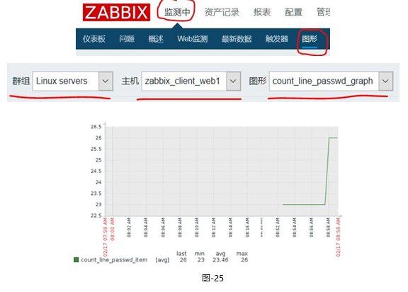

实现Zabbix报警功能
1.1 问题
沿用第5天Zabbix练习，使用Zabbix实现报警功能，实现以下目标：
- 监控Linux服务器系统账户
- 创建Media，设置邮件服务器及收件人邮箱
- 当系统账户数量超过35人时发送报警邮件
1.2 方案
自定义的监控项默认不会自动报警，首页也不会提示错误，需要配置触发器与报警动作才可以自定报警。
什么是触发器（trigger）？
表达式，如内存不足300M，用户超过30个等
当出发条件发生后，会导致一个触发事件
触发事件会执行某个动作
什么是动作（action）？
动作是触发器的条件被触发后所执行的行为
可以是发送邮件、也可以是重启某个服务等
参考如下操作步骤：
- 创建触发器并设置标记
- 设置邮箱
- 创建Action动作
1.3 步骤
实现此案例需要按照如下步骤进行。
步骤一：创建触发器规则
1）创建触发器
创建触发器时强烈建议使用英文的语言环境，通过Configuration--> Templates，找到我们之前创建的count.line.passwd模板，点击模板后面的triggers，如图-1所示。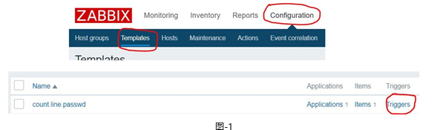
2）触发器表达式
创建触发器时需要定义表达式，触发器表达式（Expression）是触发异常的条件，触发器表达式格式如下：
{<server>:<key>.<function>(<parameter>)}<operator><constant>
{主机：key.函数(参数)}<表达式>常数
在如图-2所示的蓝色方框中编写触发器表达式，可以直接手写，也可以通过add选择表达式模板。
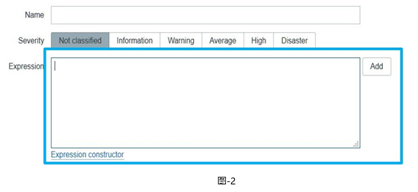
下面，我们看几个表达式的案例：
{web1:system.cpu.load[all,avg1].last(0)}>5 //0为最新数据
如果web1主机最新的CPU平均负载值大于5，则触发器状态Problem
{vfs.fs.size[/,free].max(5m)}<10G //5m为最近5分钟
根分区，最近5分钟的最大容量小于10G，则状态进入Problem
{vfs.file.cksum[/etc/passwd].diff(0)}>0 //0为最新数据
最新一次校验/etc/passwd如果与上一次有变化，则状态进入Problem
大多数函数使用秒作为参数，可以使用#来表示其他含义（具体参考表-1）。
avg, count, last, min and max 等函数支持额外的第二个参数time_shift（时间偏移量），这个参数允许从过去一段时间内引用数据。
3）配置触发器
设置触发器名称，如图-3所示，点击add添加表达式，填写表达式：监控项为账户数量，最近300秒账户数量大于26（根据系统账户数量实际填写），效果如图-4所示。
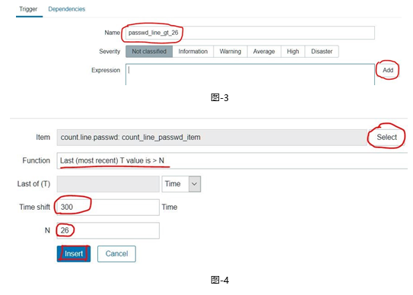
选择触发器报警级别，如图-5所示，Add创建该触发器，如图-6所示。
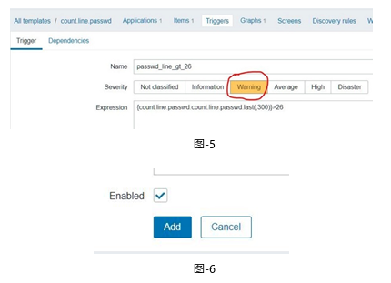
步骤二：设置邮件
1）创建Media
通过Administration（管理）-->Media Type（报警媒体类型）-->选择Email（邮件），如图-7所示。
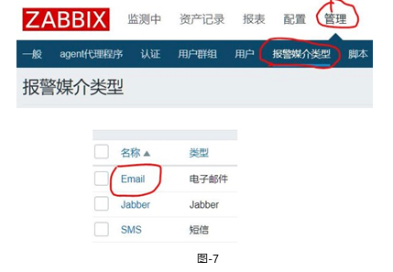
设置邮件服务器信息，设置邮件服务器及邮件账户信息，如图-8所示。
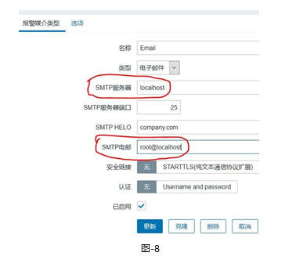
2)为用户添加Media
在Administration（管理）-->Users（用户）中找到选择admin账户，如图-9所示。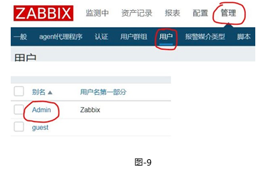
点击Admin账户后，在弹出的界面中选择Media（报警媒介）菜单-->点击Add(添加)报警媒介，如图-10所示。
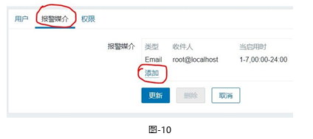
点击Add（添加）后，在Meida Type中填写报警类型，收件人，时间等信息，如图-11所示。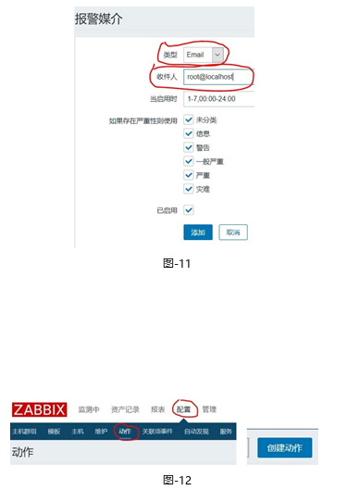
步骤三：创建Action动作
1）Action动作
Action（动作）是定义当触发器被触发时的时候，执行什么行为。
通过Configuration（配置）-->Actions（动作）-->Create action（创建动作），如图-12所示。
2）配置Action动作的触发条件
填写Action动作的名称，配置什么触发器被触发时会执行本Action动作（账户数量大于26），如图-13所示。
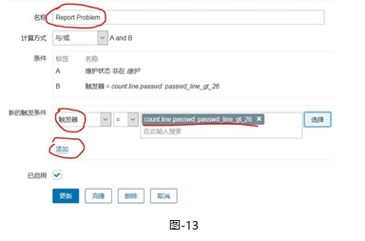
3）配置Action动作的具体行为
配置动作的具体操作行为（发送信息或执行远程命令），无限次数发送邮件，60秒1次，发送给Admin用户，如图-14和图-15所示。
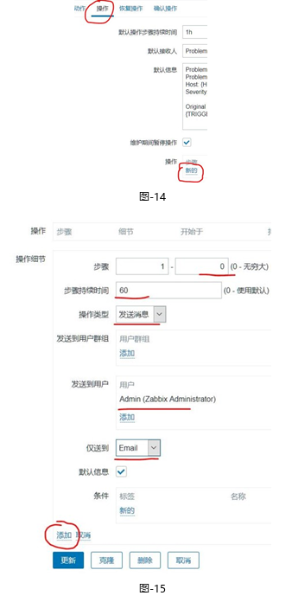
4）测试效果
在被监控主机创建账户（让账户数量大于26），然后登录监控端Web页面，在仪表盘中查看问题报警（需要等待一段时间），如图-16所示。
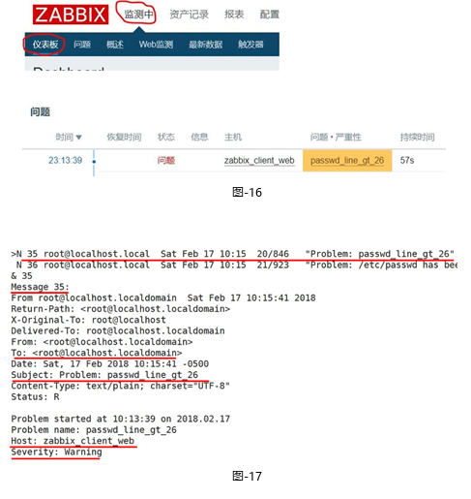
查看报警邮件，在监控服务器上使用mail命令查收报警邮件，如图-17所示。

Zabbix自动发现
2.1 问题
沿用前面的练习，配置Zabbix的自动发现机制，实现以下目标：
- 创建自动发现规则
- 创建自动发现后的动作，添加主机、为主机链接模板
2.2 方案
什么是自动发现（Discovery）？
当Zabbix需要监控的设备越来越多，手动添加监控设备越来越有挑战，此时，可以考虑使用自动发现功能，自动添加被监控主机，实现自动批量添加一组监控主机功能。
自动发现可以实现：
- 自动发现、添加主机，自动添加主机到组；
- 自动连接模板到主机，自动创建监控项目与图形等。
自动发现（Discovery）流程：
- 创建自动发现规则
- 创建Action动作，说明发现主机后自动执行什么动作
- 通过动作，执行添加主机，链接模板到主机等操作
2.3 步骤
实现此案例需要按照如下步骤进行。
步骤一：自动发现规则
1）创建自动发现规则
通过Configuration（配置）-->Discovery（自动发现）-->Create discovery rule（创建发现规则），如图-18所示。
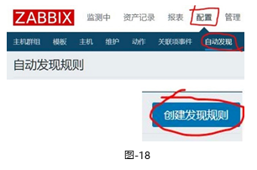
2）填写规则
填写自动发现的IP范围（逗号隔开可以写多个），多久做一次自动发现（默认为1小时，仅实验修改为1m），如图-19所示。配置检查的方式：HTTP、FTP、Agent的自定义key等检查，如图-20所示。
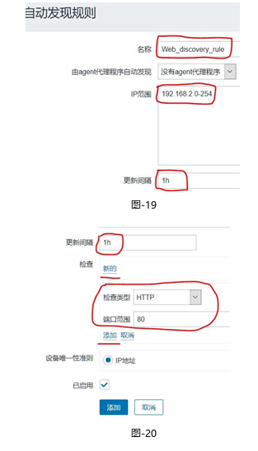
步骤二：创建动作
1）创建Action动作
通过Configuration（配置）--> Actions Event source(事件源)：自动发现(Discovery)-->Create action（创建动作），如图-21所示。
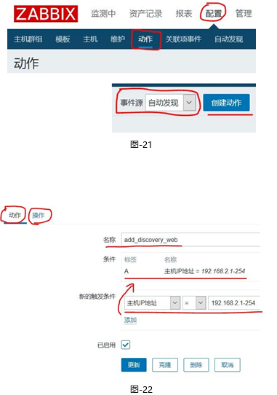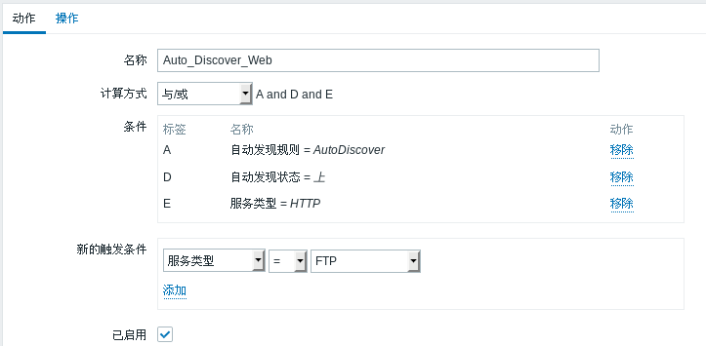
2）配置Action动作具体行为
配置动作，添加动作名称，添加触发动作的条件，如图-22所示。新的出发规则可以选择最地下的 “自动发现规则”
点击操作（触发动作后要执行的操作指令），操作细节：1. 添加主机到组，与模板链接（HTTP模板），如图-23所示。2. 添加主机。3. 链接到模板 Template App HTTP Service
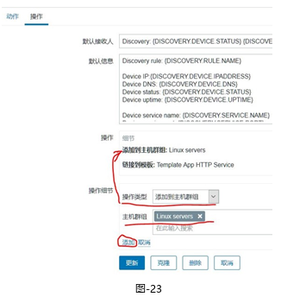
步骤二：添加新的虚拟机
1）创建新的虚拟机
创建一台新的主机，验证zabbix是否可以自动发现该主机，可以重新部署一台新的虚拟机（注意前面的课程，我们已经创建了虚拟机web2，并且已经安装部署了Zabbix agent，如果没有该虚拟机或没有安装Agent，则需要前在web2部署Agent），也可以将旧虚拟机的IP地址，临时修改为其他IP。
2）验证结果
登陆Zabbix服务器的Web页面，查看主机列表，确认新添加的主机是否被自动加入监控主机列表，是否自动绑定了监控模板。

Zabbix主动监控
3.1 问题
沿用前面的练习，配置Zabbix主动监控，实现以下目标：
- 修改被监控主机agent为主动监控模式
- 克隆模板，修改模板为主动监控模板
- 添加监控主机，并链接主动监控模板
3.2 方案
默认zabbix采用的是被动监控，主动和被动都是对被监控端主机而言的！
被动监控：Server向Agent发起连接，发送监控key，Agent接受请求，响应监控数据。
主动监控：Agent向Server发起连接，Agent请求需要检测的监控项目列表，Server响应Agent发送一个items列表，Agent确认收到监控列表，TCP连接完成，会话关闭，Agent开始周期性地收集数据。
区别：Server不用每次需要数据都连接Agent，Agent会自己收集数据并处理数据，Server仅需要保存数据即可。
当监控主机达到一定量级后，Zabbix服务器会越来越慢，此时，可以考虑使用主动监控，释放服务器的压力。
另外，Zabbix也支持分布式监控，也是可以考虑的方案。
3.3 步骤
实现此案例需要按照如下步骤进行。
步骤一：添加被监控主机
1）为被监控主机安装部署zabbix agent
注意：前面的实验，我们已经在web2主机安装部署了zabbix agent，如果已经完成，则如下操作可以忽略。
- [root@web2 ~]# yum -y install gcc pcre-devel
- [root@web2 ~]# tar -xf zabbix-3.4.4.tar.gz
- [root@web2 ~]# cd zabbix-3.4.4/
- [root@web2 ~]#./configure --enable-agent
- [root@web2 ~]# make && make install
2）修改agent配置文件
将agent监控模式修改为主动模式。
- [root@web2 ~]# vim /usr/local/etc/zabbix_agentd.conf
- #Server=127.0.0.1,192.168.2.5
- //注释该行，允许谁监控本机
- StartAgents=0
- //被动监控时启动多个进程
- //设置为0，则禁止被动监控，不启动zabbix_agentd服务
- ServerActive=192.168.2.5
- //允许哪些主机监控本机（主动模式），一定要取消127.0.0.1
- Hostname=zabbix_client_web2
- //告诉监控服务器，是谁发的数据信息
- //一定要和zabbix服务器配置的监控主机名称一致（后面设置）
- RefreshActiveChecks=120
- //默认120秒检测一次
- UnsafeUserParameters=1
- //允许自定义key
- Include=/usr/local/etc/zabbix_agentd.conf.d/
- [root@web2 ~]# killall zabbix_agentd //关闭服务
- [root@web2 ~]# zabbix_agentd //启动服务
步骤二：创建主动监控的监控模板
1）克隆Zabbix自动的监控模板
为了方便，克隆系统自带模板（在此基础上就该更方便）。
通过Configuration（配置）-->Templates（模板）-->选择Template OS Linux(点进去)-->全克隆，克隆该模板，新建一个新的模板。如图-24所示。
新模板名称为：Template OS Linux ServerActive。
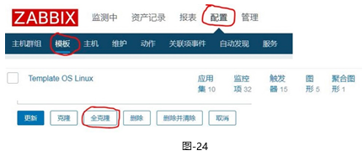
2）修改模板中的监控项目的监控模式
将模板中的所有监控项目全部修改为主动监控模式，通过Configuration（配置）-->Templates（模板）-->选择新克隆的模板，点击后面的Items（监控项）-->点击全选，选择所有监控项目，点击批量更新，将类型修改为：Zabbix Agent（Active主动模式），如图-25所示。
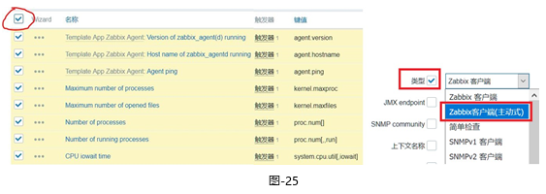
3）禁用部分监控项目
批量修改监控项的监控模式后，并非所有监控项目都支持主动模式，批量修改后，会发现有几个没有修改主动模式成功，说明，这些监控项目不支持主动模式，关闭即可。
可以点击类型排序，方便操作，点击状态即可关闭。如图-26所示。
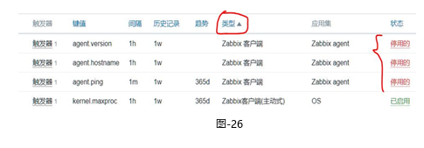
步骤三：添加监控主机
1）手动添加监控主机（主动模式监控）
在Zabbix监控服务器，添加被监控的主机（主动模式），设置主机名称：zabbix_client_web2 （必须与被监控端的配置文件Hostname一致），将主机添加到Linux servers组，IP地址修改为0.0.0.0，端口设置为0，如图-27和图-28所示。
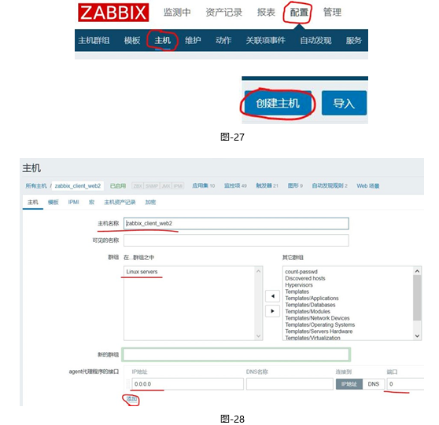为主机添加监控模板，选择刚刚创建的模板（主动模式），添加链接模板到主机，如图-29所示。
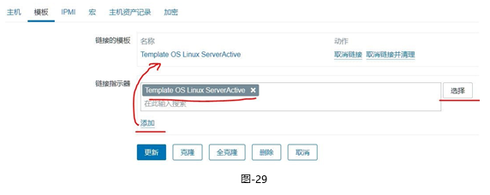
2）验证监控效果
查看数据图表，通过Monitoring-->Graphs菜单，选择需要查看的主机组、主机以及图形，查看效果，如图-30所示。
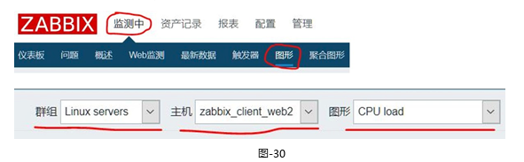
CPU、内存等其他数据可用正常获取，但是，查看分区图表时并无数据，因为分区数据采用的是自动发现监控，与普通监控项一样，修改为主动模式即可，选择Template OS Linux ServerActive模板，修改Discovery自动发现为主动模式。如图-31所示。
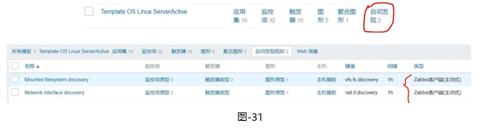

拓扑图与聚合图形
4.1 问题
沿用前面的练习，熟悉zabbix拓扑图与聚合图形，实现以下目标：
- 创建修改拓扑图
- 创建聚合图形
4.2 步骤
实现此案例需要按照如下步骤进行。
步骤一：创建拓扑图
1）创建拓扑
绘制拓扑图可以快速了解服务器架构，通过Monitoring（监控中）-->Maps（拓扑图），选择默认的Local network拓扑图，编辑即可（也可以新建一个拓扑图），如图-32所示。
2）拓扑图图表说明
- Icon（图标），添加新的设备后可以点击图标修改属性
- Shape（形状）
- Link（连线），先选择两个图标，再选择连线
- 完成后，点击Update（更新）
创建完拓扑图，效果如图-33所示。
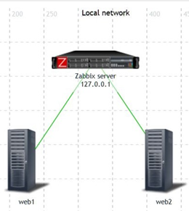
图-33
步骤二：创建聚合图形
1）创建聚合图形
聚合图形可以在一个页面显示多个数据图表，方便了解多组数据。
通过Monitoring（监控中）-->Screens（聚合图形）-->Create screen(创建聚合图形)即可创建聚合图形，如图-34所示。

图-34
修改聚合图形参数如下：
- Owner：使用默认的Admin用户
- Name：名称设置为Web2_host
- Columns：列数设置为2列
- Rows：行数设置为4行
2）为聚合图形中添加监控图形
选择刚刚创建的聚合图形（web2_host)，点击后面的构造函数（constructor），点击Change(更改)，设置每行每列需要显示的数据图表，如图-35所示。
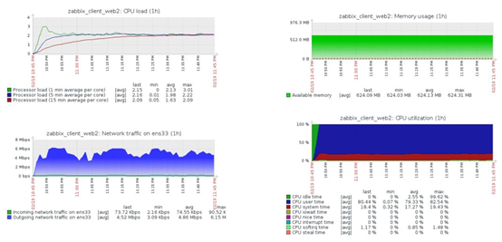
图-35

自定义监控案例
5.1 问题
沿用前面的练习，使用自定义key监控常用监控项目，实现以下目标：
- 监控Nginx状态
- 监控网络连接状态
5.2 步骤
实现此案例需要按照如下步骤进行。
步骤一：监控Nginx服务状态
1）准备环境，部署nginx软件
安装nginx软件，开启status模块
- [root@web1 nginx-1.12.2]# ./configure \
- > --with-http_stub_status_module
- [root@web1 nginx-1.12.2]# make && make install
- [root@web1 ~]# cat /usr/local/nginx/conf/nginx.conf
- … …
- location /status {
- stub_status on;
- }
- … …
- [root@web1 ~]# curl http://192.168.4.5/status
- Active connections: 1
- server accepts handled requests
- 10 10 3
- Reading: 0 Writing: 1 Waiting: 0
2）自定义监控key
语法格式：
UserParameter=key,command
UserParameter=key[*],<command>
key里的所有参数，都会传递给后面命令的位置变量
如：
UserParameter=ping[*],echo $1
ping[0]， 返回的结果都是0
ping[aaa]， 返回的结果都是aaa
注意：被监控端修改配置文件，注意要允许自定义key并设置Include！
创建自定义key
- [root@web1 ~]# vim /usr/local/etc/zabbix_agentd.conf.d/nginx.status
- UserParameter=nginx.status[*],/usr/local/bin/nginx_status.sh $1
- [root@web1 ~]# killall zabbix_agentd
- [root@web1 ~]# zabbix_agentd
自定义监控脚本（仅供参考，未检测完整状态）
- [root@web1 ~]# vim /usr/local/bin/nginx_status.sh
- #!/bin/bash
- case $1 in
- active)
- curl -s http://192.168.2.100/status |awk '/Active/{print $NF}';;
- waiting)
- curl -s http://192.168.2.100/status |awk '/Waiting/{print $NF}';
- accepts)
- curl -s http://192.168.2.100/status |awk 'NR==3{print $2 }';;
- esac
- [root@web1 ~]# chmod +x /usr/local/bin/nginx_status.sh
测试效果：
- [root@web1 ~]# zabbix_get -s 127.0.0.1 -k 'nginx.status[accepts]'
登陆Zabbix监控Web，创建监控项目item，点击Configuration（配置）-->Hosts(主机)，点击主机后面的items（监控项），点击Create item（创建项目）。修改项目参数如图-36所示。
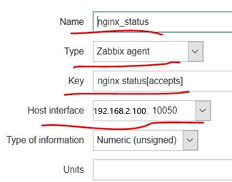
图-36
步骤二：监控网络连接状态
1）了解TCP协议
熟悉TCP三次握手，参考图-37。
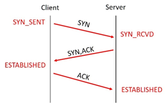
图-37
熟悉TCP连接的四次断开，参考图-38。
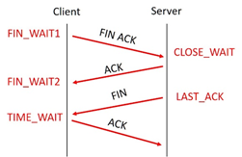
图-38
2）查看网络连接状态
模拟多人并发连接
- [root@web1 ~]# ab -c 1000 -n 100000 http://192.168.2.100/
查看网络连接状态，仔细观察、分析第二列的数据
- [root@web1 ~]# ss -antup
- //-a显示所有
- //-t显示TCP连接状态
- //-u显示UDP连接状态
- //-n以数字形式显示端口号和IP地址
- //-p显示连接对应的进程名称
3）创建自定义key
注意：被监控端修改配置文件，注意要允许自定义key并设置Include。
- [root@web1 ~]# vim /usr/local/etc/zabbix_agentd.conf.d/net.status
- UserParameter=net.status[*],/usr/local/bin/net_status.sh $1

- [root@web1 ~]# killall zabbix_agentd
- [root@web1 ~]# zabbix_agentd
自定义监控脚本（仅供参考，未检测完整状态）
- [root@web1 ~]# vim /usr/local/bin/net_status.sh
- #!/bin/bash
- case $1 in
- estab)
- ss -antp |awk '/^TIME-WAIT/{x++} END{print x}';;
- close_wait)
- ss -antp |awk '/^CLOSE-WAIT/{x++} END{print x}';;
- time_wait)
- ss -antp |awk '/^TIME-WAIT/{x++} END{print x}';;
- esac
- [root@web1 ~]# chmod +x /usr/local/bin/net_status.sh
测试效果：
- [root@web1 ~]# zabbix_get -s 192.168.2.100 -k 'net.status[time_wait]'
4) 监控netstatus
在监控服务器，添加监控项目item，Configuration-->Hosts→点击主机后面的items
点击Create item，如图-39所示。
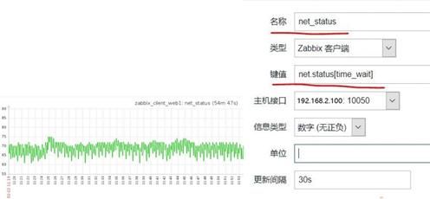
图-39

